Министерство науки и высшего образования РФ

Севастопольский государственный университет

Кафедра информатики и управления в технических системах

ОТЧЕТ

по лабораторной работе №4

исследование ЛОГИЧЕСКИХ ЭЛЕМЕНТОВ

по дисциплине «Электроника»

Выполнил:

Студент группы ИВТ/б 22-о

Черняев Н.Г.

Проверил:

Захаров В.В.

г. Севастополь 2019**1. Цель работы**

Исследование характеристик логических элементов.

**Вариант №24**

**2. Ход работы**

**2.1.** Используя данные таблицы 4 построим амплитудную характеристику ЛЭ И.

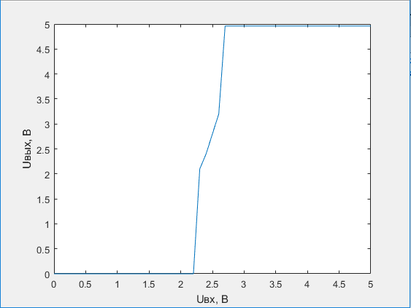

Рис. 2.1.1 - амплитудная характеристика ЛЭ И

**2.2.** Используя данные таблицы 5 построим амплитудную характеристику ЛЭ И-НЕ.

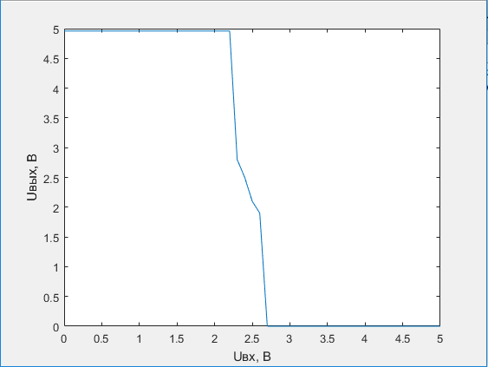

Рис. 2.2.1 - амплитудная характеристика ЛЭ И-НЕ

**2.3.** Используя данные таблиц 6,7,8,9,10,11 построим таблицы истинности ЛЭ и опишем их свойства.

**2.3.1.** Таблица истинности ЛЭ И-НЕ:

|  |  |  |
| --- | --- | --- |
| X1 | X2 | F(x) |
| 0 | 0 | 1 |
| 0 | 1 | 1 |
| 1 | 0 | 1 |
| 1 | 1 | 0 |

Функция будет ложна только в 1 состояние, когда обе переменные равны 1.

**2.3.2.** Таблица истинности ЛЭ И:

|  |  |  |
| --- | --- | --- |
| X1 | X2 | F(x) |
| 0 | 0 | 0 |
| 0 | 1 | 0 |
| 1 | 0 | 0 |
| 1 | 1 | 1 |

Функция будет истинна только в 1 состояние, когда обе переменные равны 1.

**2.3.3.** Таблица истинности ЛЭ ИЛИ-НЕ:

|  |  |  |
| --- | --- | --- |
| X1 | X2 | F(x) |
| 0 | 0 | 1 |
| 0 | 1 | 0 |
| 1 | 0 | 0 |
| 1 | 1 | 0 |

Функция будет истинна только в 1 состояние, когда обе переменные равны 0.

**2.3.4.** Таблица истинности ЛЭ ИЛИ:

|  |  |  |
| --- | --- | --- |
| X1 | X2 | F(x) |
| 0 | 0 | 0 |
| 0 | 1 | 1 |
| 1 | 0 | 1 |
| 1 | 1 | 1 |

Функция будет ложна только в 1 состояние, когда обе переменные равны 0.

**2.3.5.** Таблица истинности ЛЭ исключающее ИЛИ-НЕ:

|  |  |  |
| --- | --- | --- |
| X1 | X2 | F(x) |
| 0 | 0 | 1 |
| 0 | 1 | 0 |
| 1 | 0 | 0 |
| 1 | 1 | 1 |

Функция будет истинна, когда переменные имеют одинаковые значения.

**2.4.** Построим временные диаграммы работы ЛЭ И по данным исследования временных диаграмм при помощи осциллографа.

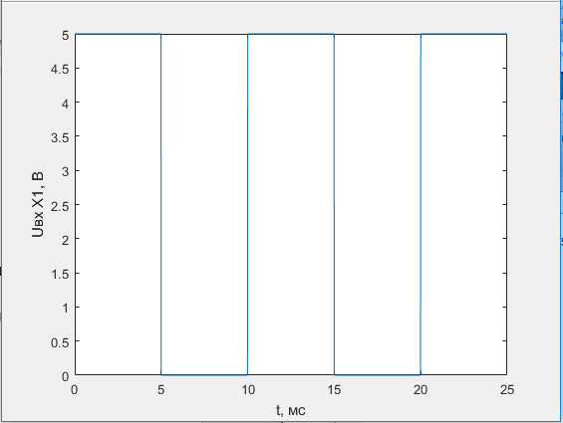

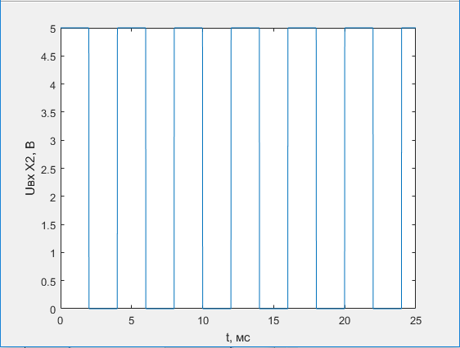

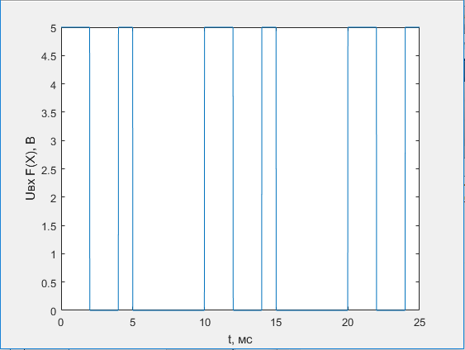

**2.5.** Построим временные диаграммы работы ЛЭ с периодическими импульсными сигналами.

ЛЭ – ИЛИ-НЕ.

t = 17 (мс), t1 = 2 (мс), t2= 4 (мс), t3 = 8 (мс), t4 = 6 (мс).

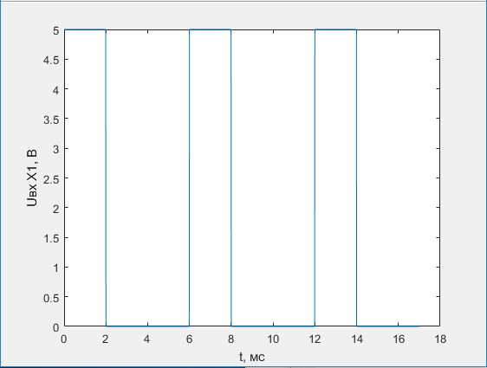

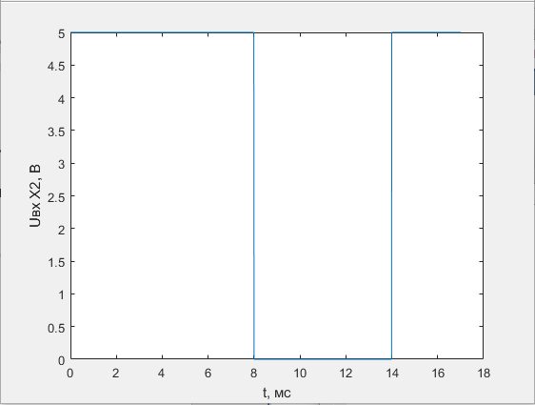

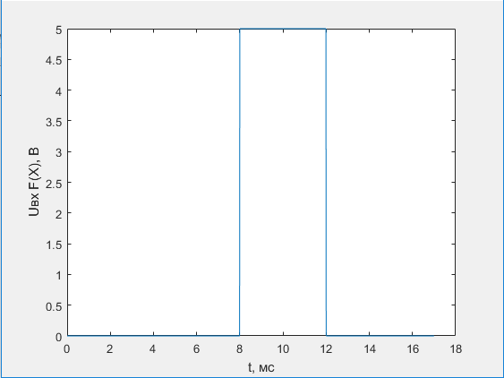

**Выводы**

В данной лабораторной работе были исследованы характеристики логических элементов.

При напряжении низкого уровня хотя бы на одном из входов ЛЭ И-НЕ на выходе действует напряжение высокого уровня.

При напряжении низкого уровня хотя бы на одном из входов ЛЭ И на выходе действует напряжение также низкого уровня.

При напряжении высокого уровня хотя бы на одном из входов ЛЭ ИЛИ-НЕ на выходе действует напряжение низкого уровня.

При напряжении высокого уровня хотя бы на одном из входов ЛЭ ИЛИ на выходе действует напряжение также высокого уровня.

При одинаковом уровне напряжении на обоих входах ЛЭ исключающего ИЛИ-НЕ на выходе действует напряжение высокого уровня.